W STYCZNIU CZYTAMY NASTĘPUJĄCE KSIĄŻKI
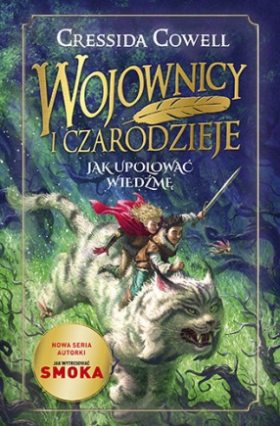
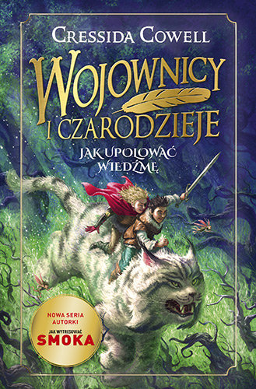
KLASY 2 - 3
Cressida Cowell
pt. „ Wojownicy i czarodzieje.
Jak upolować wiedźmę”
(lub Tove Jansson
pt. „ Kometa nad Doliną Muminków”
w tł. Teresy Chłapowskiej)
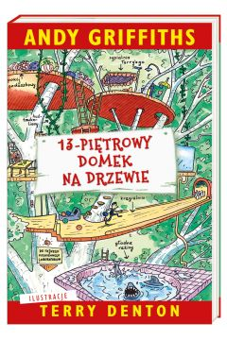
KLASY 4 - 6
Andy Griffiths
pt. „ 13 - piętrowy domek na drzewie”

KLASY 7 - 8
J.K. Rowling
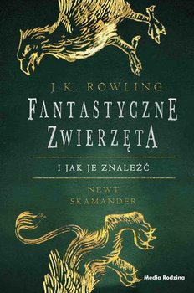
pt. „ Fantastyczne zwierzęta i jak je znaleźć” Oryginalny scenariusz

